

Objectifs: Déterminer le besoin en énergie du chariot élévateur pendant une journée de travail, sa consommation moyenne, la puissance et le couple maximum/thermique équivalent.
Nous cherchons à déterminer le besoin en énergie pour une journée de travail d'un chariot élévateur électrique. Pour cela, nous nous basons sur un parcours type que le chariot élévateur doit être capable de réaliser dans un temps donné. Ce document présente tous les calculs, hypothèses et explications qui nous ont permis d'écrire le code et ainsi d’obtenir nos résultats. Il se décompose en trois parties, une pour les phases de roulage, une autre pour les phases de levage et enfin le bilan.

Sommaire

Sommaire 2
Calculs pour les phases de déplacement 2
Bilan des forces des phases de déplacements 3
Calcul de la Puissance / Energie 4
Phase d’accélération 5
Phase constante 6
Phase de décélération 6
Calculs pour les phases de levage 7
Bilan pour un cycle 7
Consommation moyenne en énergie 8
Besoin en puissance 8
Couple maximum 9
Puissance et Couple thermiquement équivalent 9
Annexe 12

Calculs pour les phases de déplacement
Avant de procéder au calcul des différentes phases de déplacement, nous avons d'abord effectué un calcul théorique des valeurs essentielles nécessaires à la poursuite de l'étude. Cette étape préliminaire a permis de définir avec précision les paramètres et données requis, afin de faciliter la rédaction du code et d'assurer la cohérence et l'exactitude des résultats à venir. Ces bases théoriques ont ainsi servi de fondement pour structurer les phases de calcul et optimiser l'analyse ultérieure.

Bilan des forces des phases de déplacements
Y
x
R
P
Fr
Fp

G
Ff
T

N
α
(Figure 1: Schéma des forces sur le chariot)

Application du Principe fondamental de la dynamique:

La force Fr correspond à la résistance des frottements des roues au contactes du sol
$f=tan(α)=\frac{T}{N}$ comme N=mg,
on a $T=mg*f=$$Fr=μ_{rr}*g*m$ Elle est tangentielle à la vitesse et elle s'oppose au mouvement.
Fp est la force de traction
P au poid du chariot élévateur
R à la réaction du sol
FCentrifuge

Ici la force centrifuge est toujours normale à la trajectoire donc elle n’intervient pas dans les calculs d’énergie car le travail d’une force est le produit scalaire entre la force et la trajectoire (cos(90°)=0). Elle n'apparaît pas non plus dans le calcul de la puissance car P=Edt si E est nulle P est nulle.

On néglige les frottements de l’air qui s'appliquent sur le chariot et les frottements de transmission en l'absence d’information .Le fait de négliger ces valeurs n'aura pas une influence conséquente sur les futurs résultats.

On a simplifié le système en un point (G)
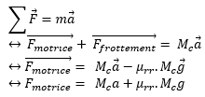

Projection sur Y:
Il n’y a pas de vitesse selon y donc ma=0
P=R

Projection sur X:

-Fr+Fp=ma d’où

$Fp=ma+Fr$

La masse dépend des phases. Deux cas sont possible:
- Le chariot élévateur est chargé $m=m_{chariot}+m_{charge}$
- Le chariot élévateur ne transporte rien $m=m_{chariot}$

Calcul de la Puissance / Energie

Pour trouver les valeurs d'énergie et la puissance lors d’une phase de roulement, on utilise le PFD réalisé avant et les données fournies par le tableau. Le code sépare en trois situations différentes: l'accélération, la décélération et la phase constante.

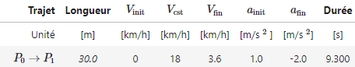
Figure 2: Extrait de données du tableau de parcours
(exemple des données fournis pour une phases de déplacement , voir annexe pour tous les trajets)

Avant de passer à l’étude des différentes phases lors du trajet du chariot élévateur ,on va d’abord s'intéresser au comportement du système avec la vitesse de celui-ci au cours du temps .Pour se faire on a , à partir des données initiales, déterminé la vitesse instantanée au cours du cycle. On obtient grâce au code le tracé suivant de la courbe de vitesse en fonction du temps :
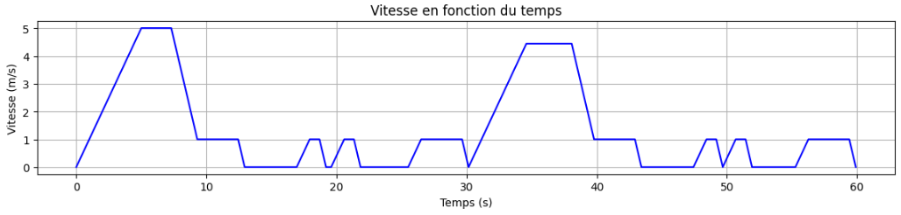Figure 3: Courbe de la vitesse en fonction du temps

Observation : Le tracé correspond bien au comportement du système car on retrouve bien les phases d'accélération , de vitesse constante et les décélérations . Ces informations vont nous permettre d’étudier les différentes phases par la suite et de comprendre les résultats que le code nous donnera .

Phase d’accélération
Pour déterminer les différentes valeurs lors de la phase d’accélération on va utiliser les relations suivantes.

$P(t)=F_{p}*{v(t)}_{}=$$(ma+Fr)*v(t)=(ma+μ_{rr}*g*m)*v(t)=(ma+rr*g*m)*(at+v_{Initial})$
comme v est croissant et que la puissance vaut v(t) à un facteur positif près pour avoir $P_{max}$ il faut $v_{final}$:
$P_{max}=F_{p}*v_{final}=$$(mg+Fr)*v_{final}=(ma+μ_{rr}*g*m)*v_{Final}$

On peut trouver l’énergie lors de l'accélération à l’aide de la relation :
$dE=Pdt$ $⇒ dE=Fv(t)dt⇒E=(\frac{a}{2}*t_{final}²+$$v_{init}t_{final})$$(ma+μ_{rr}*g*m)$+c
Nous avons intégré les conditions initiales avec: E($t_{init}$=0)=0 donc c vaut 0.
Car nous découpons chaque phase et nous calculons seulement l'énergie de la phase donc au début l'énergie est nulle.
On a $\frac{dv}{dt}=a$pour rappel l'accélération est constante( ne dépend pas de t )
On trouve que $t_{final}$ (la durée de la phase d’accélération) vaut ${t_{final}=\frac{v_{f}-v_{i}}{a}}_{}$
Après avoir déterminé les formules précédentes , la rédaction du code nous permettant d’obtenir le tracé de l’accélération en fonction du temps nous donne le résultat ci-dessous
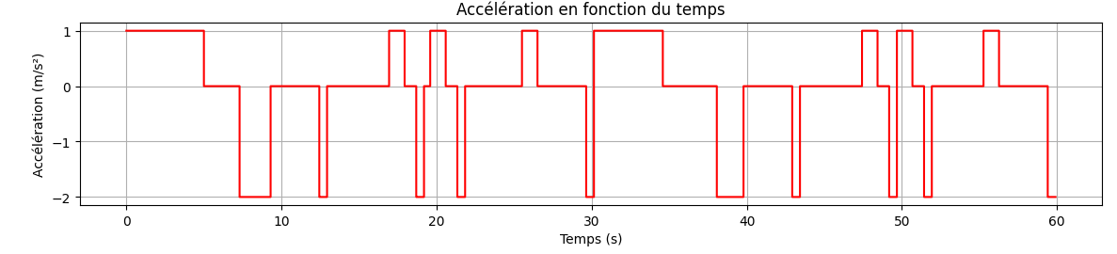
Figure 4: Courbe de l'accélération en fonction du temps

Phase constante
En appliquant le même procédé que pour la phase d'accélération,on a:

Pour la puissance , ${P(t)}_{}=v(t)*F_{p}=v_{cst}*(ma+μ_{rr}*g*m)=v_{cst}*(μ_{rr}*g*m)$
car l'accélération est nulle au cours de cette phase, notons qu’elle est constante.

Pour déterminer l'énergie on utilise la puissance P qui est une donnée connue et le temps (t) qui peut être obtenu soit directement à partir d'informations disponibles dans le tableau, soit par calcul en tenant compte des phases d'accélération et de décélération:

$Δt=\frac{L_{cst}}{v_{CST}}$ si $L_{cst}$ (la longueur de la phase constante) n’est pas indiqué on la retrouve par ce calcul: $L_{total}=L_{accélération}+L_{cst}+L_{deceleration}$d’où ${L_{cst}}_{}=L_{total}-L_{accélération}-L_{deceleration}$
avec $L_{accélération}=0.5a*Δ{t²}_{accel}+v_{ini(accé)}*t$ et $L_{decel}=0.5a*Δ{t²}_{decel}+v_{init(decel)}*t$
Avec toujours$Δ$ ${t_{}=\frac{v_{f}-v_{i}}{a}}_{}$ pour l'accélération et la décélération

On peut finalement utiliser la relation $E=P*Δt$ (P est constant )
$E=v_{cst}*(μ_{rr}*g*m)*\frac{L_{cst}}{v_{CST}}$

Phase de décélération
Pour la phase de décélération, on ne cherche pas à calculer la puissance car on utilise des freins mécaniques.

Pour chacune de ces “sous-phases”,nous avons aussi calculé le temps, la distance parcourue et la vitesse moyenne ce qui nous a permis d’avoir en détail chaque sous phases dans un tableau.

Calculs pour les phases de levage

Y
x

H
Figure 5 : Schéma pour la phase de levage
Position initiale
Position finale
Pour calculer la puissance et l'énergie pour la phase de levage on utilise la formule de l'énergie pesanteur de gravité.
On prend en compte la masse de la fourche qui est d’une valeur supposée de 150 kg
On suppose également que les frottements de transmissions sont négligeables.
$E=g*$$(m_{charge}+m_{fourche})*h$
Ainsi la puissance vaut: $P=E/Δt$ Elle est constante sur cette phase car les forces de levage et la vitesse le sont.

Bilan pour un cycle
Nous avons grâce au code, calculer la puissance et l'énergie nécessaires pour chaque phase, les longueurs, le temps de chaque sous-phase. On obtient le tracé ci-contre:
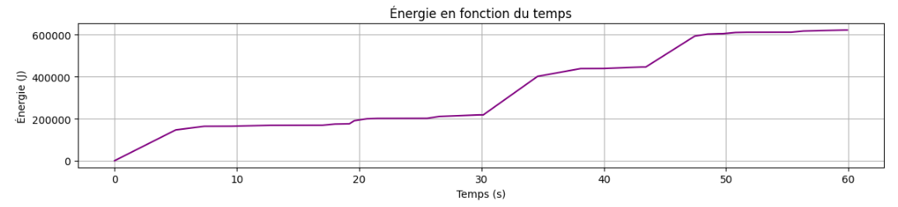
Figure 6: Courbe de la l’énergie en fonction du temps

Il nous reste plus qu’à calculer la consommation moyenne pour une heure,puis la puissance et le couple maximum/ thermique équivalent.

Consommation moyenne en énergie
Le besoin en énergie pour une journée est calculé par la somme de toutes les énergies par phases fois le nombre de cycle en une journée:
$E=(\sum{}E_{accélération}+\sum{}E_{constante}+\sum{}E_{levage})*{nb}_{cycle/6h}$
La consommation moyenne en Wh/h est la somme des énergie pour un cycle fois le nombre de cycle réalisé en une heure :
$Consommation moyenne=((\sum{}E_{accélération}+\sum{}E_{constante}+\sum{}E_{levage})*{nb}_{cycle/1h})/1$

On trouve grâce au code 10,38 kWh/h avec rendement. C’est l'énergie utilisée pour une heure de temps, il permet de comparer la consommation en énergie de plusieurs systèmes. Plus il est grand, plus l'énergie nécessaire pour un temps donné va être grande.

Remarque : la valeur trouvée est cohérente avec le type de système étudié en raison que lors d'un cycle , le chariot doit pouvoir se déplacer dans chaque phase et pouvoir fournir une énergie importante mais aussi nécessaire afin de permettre le déplacement du chariot avec une charge imposée.

Besoin en puissance

Avant de calculer le besoin en puissance que nécessite le chariot élévateur , on doit d’abord trouver sur quel trajet et la valeur de la puissance est maximum pour notre chariot élévateur avec ou sans rendement .À L'aide du code , et des formules utilisées précédemment pour déterminer la puissance nous avons pu tracer l’allure de la puissance instantanée au cours du temps . Ce tracé nous aidera par la suite à calculer le besoin en puissance qu’on nous demande
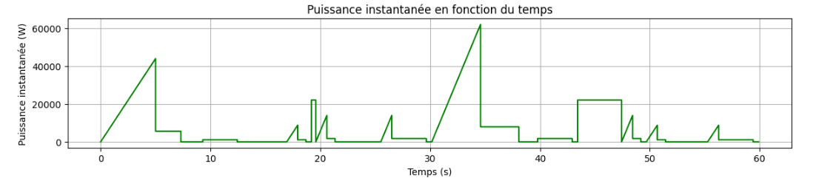
Figure 7: Courbe de la puissance instantanée en fonction du temps

Pour déterminer le besoin en puissance au cours du cycle , comme on cherche la puissance de la batterie , on utilise la relation ci-dessous connaissant le rendement global moyen entre la puissance en sortie des batteries et la puissance à la roue de ηc = 0.75 , et la puissance maximum du chariot élévateur .Ou ici la puissance maximum (sans prendre en compte le rendement dans ce calcul) se trouve dans la phase P8-P9( l'accélération est de 1m.s^-2 et la masse de 12160 kg) .
On a alors :

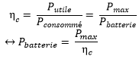
On obtient alors pour la puissance de la batterie
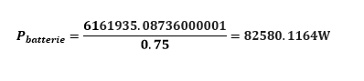
Observation: La valeur pour la puissance de la batterie déterminée théoriquement est cohérente avec la valeur trouvée dans le code qui nous affiche bien que la puissance max du chariot élévateur est atteinte lors de la phase P8-P9.

Couple maximum

On cherche maintenant le couple maximum que le chariot fourni.
Dans ce cas ,on prend en compte que la masse total du chariot chargé est de
$M_{totale}=7660 + 4500 = 12 160 kg$ .

De plus, on sait que pour trouver un couple , on peut utiliser la relation : $C_{max}= F_{max}×$ r
Ou ici $F_{max}$est la force motrice calculée précédemment lorsque l'accélération est maximum et r le rayon des roues.
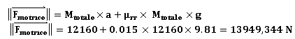
Comme dans notre cas r = 0.350 m , On obtient alors pour le couple maximum aux roues

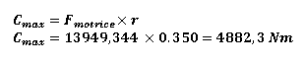
Observation : Le couple maximum est cohérent car le système a besoin d’un couple assez important pour parvenir à soulever une charge ce qui justifie la valeur trouvée pour le couple maximum et on retrouve également la même valeur par le code .

Puissance et Couple thermiquement équivalent

Dans la suite de l’analyse, on reprendra le tracé de la puissance instantané en fonction du temps :

Figure 8: Courbe de la puissance instantanée en fonction du temps

Pour déterminer la puissance thermiquement équivalente Pr.m.s , on a réalisé une discrétisation avec des durées $t_{i}$ petite . Puis on a utilisés les formules fournis suivantes:
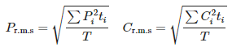
Ces formules représentent les valeurs quadratiques moyennes et nous permettent de calculer une moyenne sur un intervalle de temps que l’on impose .

Pour ce faire, on a calculé la puissance instantanée en divisant par 100 le temps de toutes les sous-phases afin d’obtenir un maximum de points et d’intervalles pour réaliser le calcul.
Pour ces intervalles , on calcule la puissance instantanée que l’on ajoute à chaque fois dans un tableau afin d’obtenir l’ensemble des puissances instantanées pour chaque temps infinitésimal (ti). Lorsque chaque valeur est présente dans le tableau, on peut enfin calculer le $P_{r.m.s}$ et le $C_{r.m.s}$ .

On obtient une puissance thermiquement équivalente sans rendement de
$P_{r.m.s}=16525.7993587303W$
En prenant en compte le rendement , on obtient
$P_{r.m.s}=22831.999767112466W$

Remarque: La puissance thermique équivalente est une moyenne qui favorise les pics de puissance, ce sont ces pics qui usent le plus vite le moteur et la batterie, ils peuvent être très importants notamment sur les phases d'accélération.

Pour déterminer le couple thermiquement équivalent à la roue, on réalise la même démarche mais en prenant cette fois-ci le couple instantané pour les mêmes intervalles .On obtient alors pour le couple thermiquement équivalent sans le rendement,

$C_{r.m.s}=2079.341146773165Nm$
De la même manière que le cas précédent, on a pour le couple thermiquement équivalent avec rendement,

$C_{r.m.s}=2772.4548623642213Nm$
Remarque: Comme pour la puissance thermique équivalente ce calcul favorise les pics de couple.

Observation :

Les résultats que nous fournit le code sont cohérents car ici le rendement a un impact direct sur la puissance/couple thermiquement équivalente nécessaire pour produire une puissance/couple donnée.En effet plus le rendement est élevé, moins il y a de pertes et nous permet donc d'obtenir de meilleures performances .

Annexe
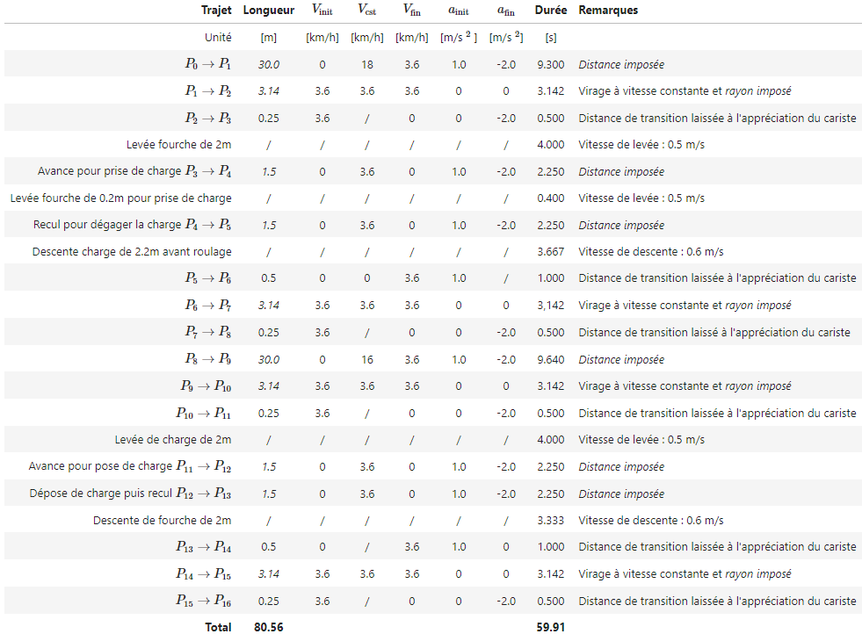Description indicative de chaque trajet du parcours type

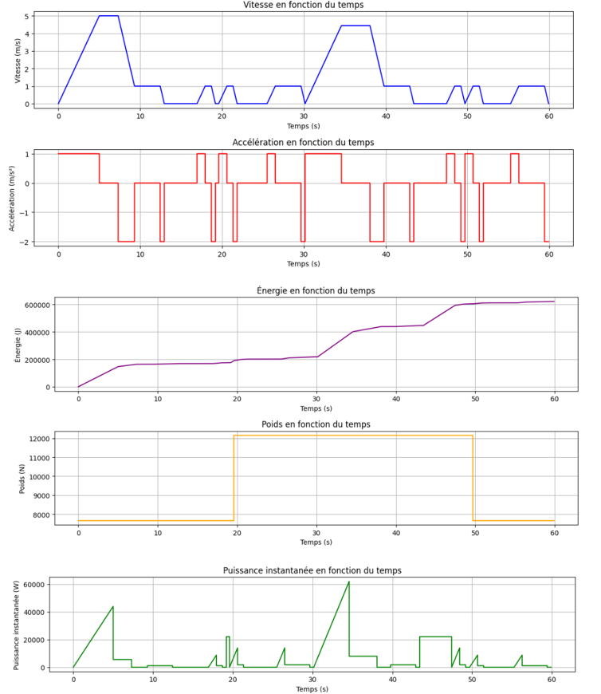
Tracé de toute les courbes formulés

Ces tracés nous seront par la suite utiles pour déterminer d'autres paramètres et de vérifier si les valeurs trouvées théoriquement sont en adéquation avec le comportement du système visualisé grâce au programme .

